Dalla Confessione di fede delle Chiese Evangeliche Battiste in Italia

La Chiesa è una in Cristo. Il Signore ci chiama a realizzare in modo visibile questa unità. Pertanto siamo chiamati a lavorare perché le divisioni che permangono tra le Chiese siano abolite in spirito di preghiera, nell’ascolto comune della Parola del Signore, mediante il confronto fraterno. Confidiamo che l’impegno ecumenico che si produce tra Chiese evangeliche affini, lungi dall’escludere rapporti più problematici con altre Chiese, prepara la strada al pieno riconoscimento reciproco fra le Chiese che è al tempo stesso salvaguardia delle specificità di ciascuno e cammino verso il giorno in cui Dio sarà tutto e in tutti.
Stampato dalla Commisione per l’Ecumenismo e il dialogo interreligioso della CEP
“In cammino verso l’unità…”
… pregando per la pace, la giustizia e l’integrità del creato
Settembre 2018
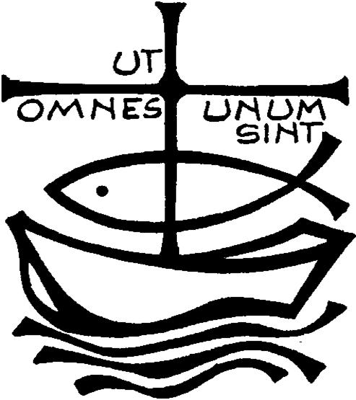
«²⁹Dio disse: «Ecco, io vi do ogni erba che produce seme e che è su tutta la terra, e ogni albero fruttifero che produce seme: saranno il vostro cibo. ³⁰A tutti gli animali selvatici, a tutti gli uccelli del cielo e a tutti gli esseri che strisciano sulla terra e nei quali è alito di vita, io do in cibo ogni erba verde». E così avvenne. ³¹Dio vide quanto aveva fatto, ed ecco, era cosa molto buona». (Gen 1, 29-31)
Eleviamo la nostra preghiera e con fede diciamo:
Ascoltaci Signore!
- Padre d’immensa carità, infondi in noi lo Spirito affinché possiamo essere sempre più attenti alla necessità dell’altro, nell’autentico spirito cristiano. Fa’ che custodia del Creato diventi per noi fonte di pace, stimolo di preghiera e di rafforzamento della nostra fede. Preghiamo.
- Per i cristiani evangelici battisti. Nel sacramento del battesimo si riconoscano tutti figli di Dio, amati dallo stesso Padre, affinché ogni tentativo di dialogo non diventi motivo di contesa, ma di rafforzamento della comunione tra le Chiese. Preghiamo.
Il battismo è costituito da un gruppo di denominazioni cristiane riformate, nate nell'alveo del protestantesimo anglosassone, che affondano le proprie radici storiche nel puritanesimo inglese del XVII secolo.

Preghiera per l’unità dei Cristiani
(Paul Couturier)*
Signore Gesù Cristo, che alla vigilia della tua passione hai pregato perché tutti i tuoi discepoli fossero uniti perfettamente come tu nel Padre e il Padre in te, fa’ che noi sentiamo con dolore il male delle nostre divisioni e che lealmente possiamo scoprire in noi e sradicare ogni sentimento d’indifferenza, di diffidenza e di mutua astiosità. Concedici la grazia di poter incontrare tutti in te, affinché dal nostro cuore e dalle nostre labbra si elevi incessantemente la tua preghiera per l’unità dei cristiani, come tu la vuoi e con i mezzi che tu vuoi. In te che sei la carità perfetta, fa’ che noi troviamo la via che conduce all’unità nell’obbedienza al tuo amore e alla tua verità. Amen.
*presbitero francese (Lione, 29 luglio 1881 – 24 marzo 1953)

